Velkommen til Samsøvej pleje og dagcenter

## Velkommen

**Vi glæder os til at byde dig velkommen.**

Gennem hverdagen og gennem din fortælling skaber vi en rytme der tydeligt viser, at det er muligt at leve det gode liv til trods for din diagnose.

Vi skaber stjernestunder ud fra kendskabet til dig som person og vores kendskab til din livshistorie.

Vi tager udgangspunkt i menneskelig blomstring og vil altid forsøge at omsætte denne til din trivsel. Vi søger sammen de steder, hvor du fortsat finder tryghed og glæde.

[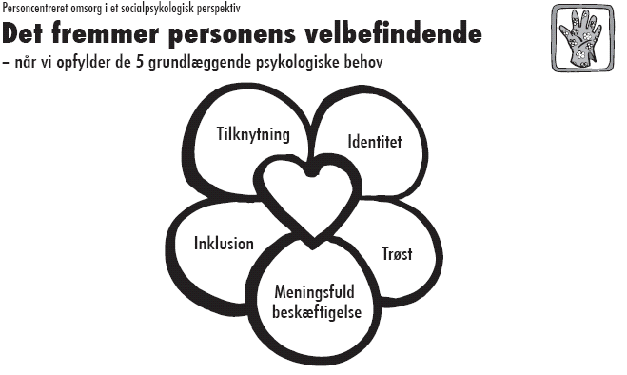](http://www.google.com/url?sa=i&rct=j&q=&esrc=s&source=images&cd=&cad=rja&uact=8&ved=&url=http://arcadiadigital.info/xtentinfo-tom-kitwood.html&psig=AOvVaw2DVKP0w9X1Fe8hpiJf8Lu8&ust=1536043870220531)Vores værdigrundlag afspejler vores omsorgskultur som er skabt af personalegruppen og som tager udgangspunkt i vores teoretiske fundament. Fundamentet er din trivsel og de 5 helt centrale områder:

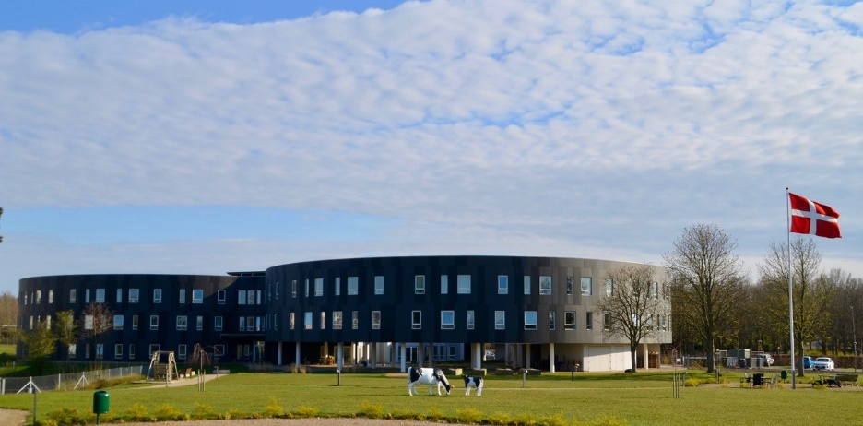

**Fakta**

Vores teoretiske fundament tager udgangspunkt i den engelske psykolog Tom Kitwood hvor der gøres brug af meningsfuld beskæftigelse, identitet, inklusion, tilknytning og trøst.

For at lykkes med opgaveløsningen er samarbejdet mellem borger, pårørende og personale vigtigt.

Vi forventningsafstemmer løbende med jer og arbejder ud fra de politiske beslutninger, herunder kvalitetsstandarterne.

## Meningsfulde beskæftigelser

* På Samsøvej har vi aktiviteter, som giver oplevelsen af stjernestunder i hverdagen. Aktiviteterne vil blandt andet kunne findes i Samsøposten, på opslag i huset og på receptionistskærmen. Ligeledes ved individuelle invitationer til større eller mindre grupper.
* Deltagelsen sker på baggrund af, hvad der er meningsfuldt for den enkelte og gennem personalets fokus på din trivsel. Vi tilstræber samarbejde mellem personalet, borger og pårørende, så der skabes en meningsfuld hverdag.
* Vi vægter det sociale samvær og her er plads til sjov, smil og glæde som giver nærvær, livskvalitet og skaber hjem for borgeren.
* I forbindelse med de mange aktiviteter er det væsentligt at nævne, at dagcenter og plejecenter i det daglige har et meget tæt samarbejde omkring både planlægning og afvikling.

## Trøst

* Igennem relationsarbejdet arbejder vi hele tiden på at skabe gensidig tillid, tryghed, livsglæde og hjem. Det er vigtigt for os, at du har mulighed for at sige til og fra og vi værner om dit valg, hvad enten du ønsker fællesskabet eller alene tiden.
* Vi tager udgangspunkt i den enkelte borgers livshistorie, behov og ressourcer. Vi arbejder på at fremkalde gamle minder, hvor alle sanserne bringes i spil.
* Vi ser den enkelte borgers behov og tilrettelægger en individuel indsats til trods for forskelligheder.
* Begrebet trøst kommer ligeledes til syne gennem personalets samarbejde, deres imødekommenhed, deres smil, latter og omsorg for hinanden.

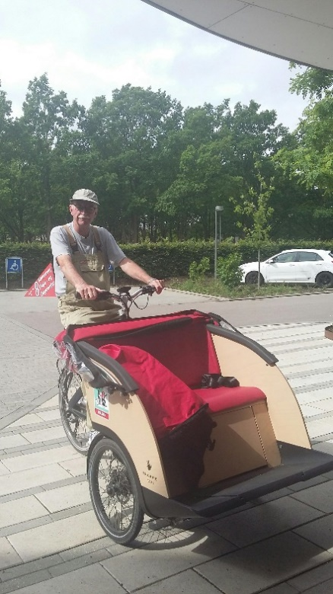

## Inklusion

* Vi bestræber os på at levere en høj kvalitet i demensplejen og er opsøgende i, at forny og vedligeholde vores viden. Vi erfaringsudveksler på en ligeværdig måde med hinanden.
* Som team er vi bredt repræsenteret med forskellige uddannelsesmæssige baggrunde. Vi ser os som en stor samlet gruppe, som alle er med til at skabe din hverdag.
* Som borger får du en kontaktperson, som sammen med det øvrige personale skaber en hverdag på baggrund af den du er, og det du har med dig i form af din livshistorie.
* Vi drøfter løbende, hvordan vi bedst hjælper dig både fysisk, psykisk, socialt og åndeligt – både på lang og kort sigt. Personalet arbejder tværfagligt døgnet igennem og er åbne og imødekommende overfor pårørende, hvis rolle i forbindelse med inklusionen er stor. Vi skaber og vedligeholder relationer mellem borgerne ved at opdyrke naboskab og fælles interesser.

**Fakta**

Vi anvender marte meo som metode. Her anvendes video til at analysere samspillet mellem mennesker.

## Tilknytning

* Vi ser tilknytning som rummelighed, fællesskab, at skabe et hjem, medindflydelse, medinddragelse, livsglæde, trivsel, tryghed og livskvalitet.
* Vi giver rum til de pårørende gennem et aktivt bruger-pårørenderåd i plejecenterregi og giver mulighed for at bestille mad man som pårørende kan nyde med sine kære.
* Pårørende har en rolle i forhold til at få den enkelte borger tilknyttet på Samsøvej gennem videreformidling af den enkeltes livshistorie. Også i dagcenteret er det væsentligt med god kontakt til de pårørende, således at den enkelte dagcenterborger opnår størst mulig glæde ved dagene her.
* Vi inddrager borgerne i hverdagen i det omfang det rummes. Ved et stærkt fællesskab kollegaer og ledelse imellem, samarbejde mellem borger og personale, samt ved dialog med pårørende, holder vi indsatsen omkring tilknytning vedlige.
* Anvendelsen af humor, latter, berøring og fælles oplevelser bliver tilknytningen synlig. Vi har ikke kun fokus på tilknytning til huset, men også til det omkringliggende samfund.

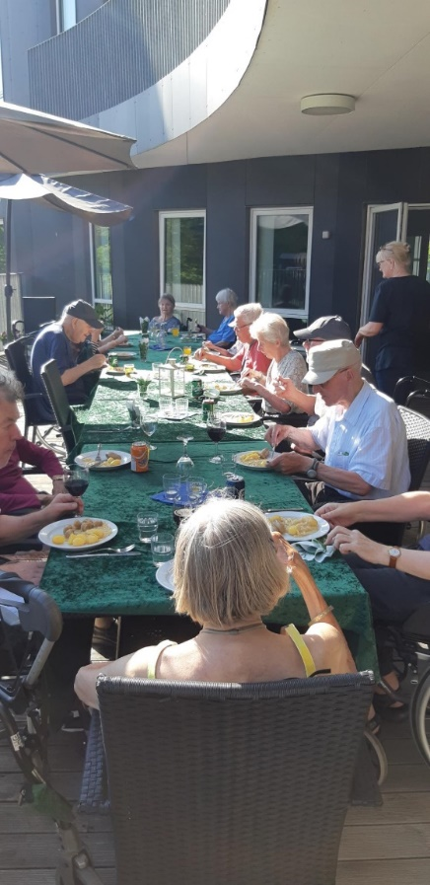

## Identitet

* Gennem livshistorien får vi fokus på personlighed, vaner/rutiner, interesser og højdepunkter gennem livet. Igennem livshistorien skaber vi stjernestunder og tænder glimtet i øjnene. Det er gennem disse stjernestunder, at den enkeltes identitet understøttes.
* På Samsøvej skaber vi liv og glade dage, vi skaber oplevelser, der giver mening for den enkelte.
* Her er samhørighed, der grines og snakkes og den enkelte borger kommer i centrum. Vi tilstræber mere hjem og mindre plejecenter. I dagcenterregi arbejder vi målrettet og bevidst ud fra de visiterede mål til den enkelte borger.
* I mødet med borger og pårørende, er respekten for den enkeltes identitet i centrum. Vi griber nuet og giver den enkelte indhold i livet gennem fokus på menneskelig blomstring.

## Praktiske oplysninger

Plejecenteret består af fem mindre boenheder, med 15 boliger i hver. Alle boliger er indrettet, så de kan opdeles i to mindre rum eller et stort, samt et badeværelse. Lejligheden er 75 m2 inkl. fællesarealer.

Dagcenteret er placeret i stueplan og rummer flere fleksible fællesrum, som kan indrettes efter aktivitet og behov.

I hverdagen vil du blive tilknyttet en kontaktperson, og sammen med denne vil I skabe den rette døgnrytme for dig, når du bor på plejecenter eller den rette dagsrytme, hvis du er dagcenterborger. Ligeledes kan din kontaktperson hjælpe dig med dine praktiske gøremål.

Vi arbejder ud fra Holbæk Kommunes kvalitetsstandarter og værdsætter en god dialog med de pårørende omkring opgaver og forventninger til hinanden.

**Vi glæder os til at samarbejde med dig og din familie.**

**Med venlig hilsen  
Personalet på Samsøvej**



**Kontakt Samsøvej Pleje- og dagcenter**  
Samsøvej 43  
4300 Holbæk   
Centerleder: Tine Gelting, 72 36 11 59, tigel@holb.dk  
Teamleder: Dorte Hansen, 72 36 53 87, dh@holb.dk   
Teamleder: Mette Larsen, 72 36 53 85, mel@holb.dk  
Ditto Bus: 30 10 18 00 (inden kl. 8.00)   
Boligselskabets servicecenter: 76 44 48 00